KATA PENGANTAR

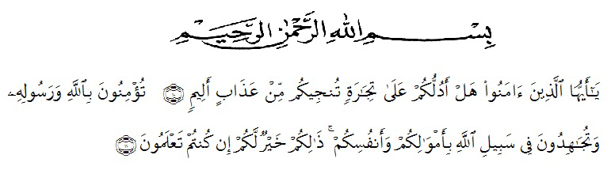
Artinya : “Hai orang-orang yang beriman, sukakah kamu aku tunjukkan suatu perniagaan yang dapat menyelamatkanmu dari azab yang pedih?” “(yaitu) kamu beriman kepada Allah dan RasulNya dan berjihad di jalan Allah dengan harta dan jiwamu. Itulah yang lebih baik bagimu, jika kamu mengetahui.”( QS. As Shaff 10-11 ).

Puji dan syukur penulis ucapkan kehadirat ALLAH SWT, Tuhan yang Maha Esa atas segala rahmatNya yang memberikan kekuatan kepada penulis sehingga proposal ini dapat diselesaikan dengan baik sesuai dengan waktu yang direncanakan.
Proposal ini berjudul “Pengembangan Media PowerPoint pada pembelajaran Matematika Materi Penjumlahan dan Pengurangan 2 Angka di kelas I SD Mis Al Washliyah Tanah Merah”., yang bertujuan sebagai salah satu syarat untuk memperoleh gelar Sarjana Pendidikan di Jurusan Pendidikan Guru Sekolah Dasar Fakultas Keguruan dan Ilmu Pendidikan (FKIP) Universitas Muslim Nusantara Al-Washliyah Medan.
Pada kesempatan kali ini, penulis menyampaikan terimakasi kepada:
- Bapak Dr. KRT. Hardi Mulyono K. Surbakti. Selaku Rektor Universitas Muslim Nusantara Al-Washliyah Medan
- Bapak Drs. Samsul Bahri, M.Si. Selaku Dekan FKIP UMN Medan yang telah memberikan kemudahan dalam kelulusan studi.
- Ibu Dra. Sukmawarti,M.Pd selaku k.a Prodi Pendidikan Guru Sekolah Dasar .

